|  |  |  |  |  |  |  |  |  |  |  |  |  |
| --- | --- | --- | --- | --- | --- | --- | --- | --- | --- | --- | --- | --- |
| **Universidad Tecnológica Nacional**  **Facultad Regional Avellaneda** | | | | | | | | | | | | |
| Técnico Superior en Programación - Técnico Superior en Sistemas Informáticos | | | | | | | | | | | | |
| Materia: Laboratorio III | | | | | | | | | | | | |
| Apellido: |  | | | | Fecha: | | | |  | | | |
| Nombre: |  | | | | Docente(2): | | | | Ramos Matias | | | |
| División: |  | | | | Nota(2): | | | |  | | | |
| Legajo: |  | | | | Firma(2): | | | |  | | | |
| Instancia(1): | **PP** |  | **RPP** |  | | **SP** |  | **RSP** | | **X** | **FIN** |  |

**(1)** Las instancias validas son: 1er Parcial (**PP**), Recuperatorio 1er Parcial (**RPP**), 2do Parcial (**SP**), Recuperatorio 2do Parcial (**RSP**), Final (**FIN**) . Marque con una cruz.

**(2)** Campos a ser completados por el docente.

**Typescript: Crear ABM de Personas.**

1)Clases:

* Crear las clases **Persona(id, nombre, apellido)** y **Cliente(edad, sexo)** en TS. El atributo **sexo**  debe ser un enumerado. Usar Herencia.
* Crear una clase que contenga la lógica de la aplicación.

2)Interfaz de Usuario:

* Crear una interfaz que permita agregar y eliminar Personas.
* La interfaz deberá permitir mostrar métricas (promedio de edad).
* La interfaz deberá mostrar el listado de Clientes (con columnas agregadas dinámicamente según se elija en la interfaz).
* El listado de Clientes deberá poder ser filtrado por alguno de sus atributos. Las métricas también serán impactadas por el filtrado (el alumno podrá elegir cualquier atributo y tipo de control para realizar el filtrado).

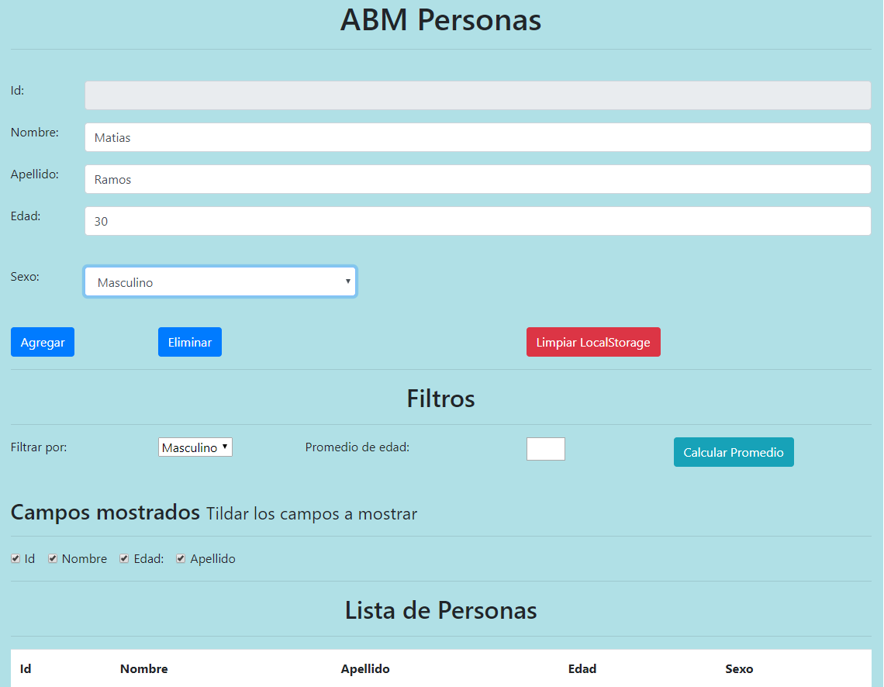

3)Logica

* Botón agregar: Deben ingresar todos los datos menos el ID ya que ese campo debe estar deshabilitado. El id se debe calcular buscando el id más alto de la lista de personas y sumándole 1 (Utilizar reduce).
* Botón eliminar: Al presionar click sobre una fila de la tabla, se debe completar el id, nombre, apellido, edad y sexo de la persona. Al presionar click en el botón eliminar se debe validar que el id exista y luego eliminar el registro.
* Botón limpiar: debe eliminar todos los datos de la lista.
* Calcular Promedio: debe calcular el promedio de edad de todas las personas cargadas en la tabla. Aplicar reduce dentro de una promesa.
* Filtrado: Debe filtrar la tabla dependiendo de que sexo se seleccione. Aplicar filter dentro de una promesa.
* Camos mostrados: Solo se debe visualizar las columnas que están seleccionadas.